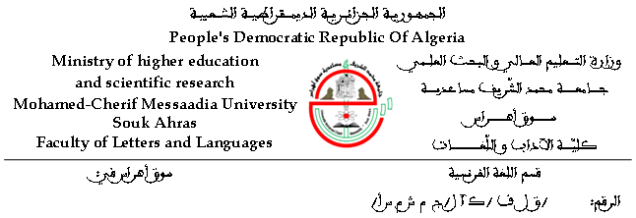

Planning des examens des semestre pairs
2025/2026

- Niveau : Première année (S2)

Date | Horaire | Matière | Salles
Samedi 16/05/2026 | 08h.30h 10h.30 | Compréhension et expression écrit 2  Dr Lantri | 38/39
Dimanche17/05/2026 | 08h.30h 10h.30 | Grammaire de la langue d’étude2  Mme Belaichia/Mme Attafi | 38/39
Lundi18/05/2026 | 08h.30h 10h.30 | Linguistique et phonétique2  Pr Cheddad | 38/39
Mercredi20/05/2026 | 08h.30h 10h.30 | Etude de texte littéraire de la langue d’étude2  Mr Guattouchi | 38/39
Jeudi 21/05/2026 | 08h.30h 10h.30 | Compréhension et expression Orale  Dr Maazi/Dr Dziri | 38/39
- Niveau : Deuxième année (S4)
Date | Horaire | Matière | Salles
Samedi 16/05/2026 | 08h.30h 10h.30 | Compréhension et expression écrite4  Dr Abderrezag | 63
Dimanche17/05/2026 | 08h.30h 10h.30 | Linguistique et phonétique4  Dr Hakim CH | 63
Lundi18/05/2026 | 08h.30h 10h.30 | Grammaire de la langue d’étude4  Dr Reffes | 63
Mercredi20/05/2026 | 08h.30h 10h.30 | Littérature de la langue d’étude4  M Guattouchi | 63
Jeudi 21/05/2026 | 08h.30h 10h.30 | Compréhension et expression orale4  Dr Rezgui | 63

- Niveau : troisième année (S6)

Date | Horaire | Matière | Salles
Samedi 16/05/2026 | 11h.00h 13h.00 | Linguistique  Dr Hakim A | 62/65
Dimanche17/05/2026 | 11h.00h 13h.00 | Introduction à la didactique  Dr Manna | 62/65
Lundi18/05/2026 | 11h.00h 13h.00 | Culture ,civilisation et interculturalité  Dr Cheriet | 62/65
Mercredi20/05/2026 | 11h.00h 13h.00 | Langue de spécialité  Pr Ould ferroukh Kamel | 62/65
Jeudi 21/05/2026 | 11h.00h 13h.00 | Littérature :Théorie et pratique  Mr Guattouchi | 62/65

- Niveau : Madter 1 (S2)
- Spécialité :Didactique des langues
Date | Horaire | Matière | Salles
Samedi 16/05/2026 | 11h.00h 13h.00 | Science de l’éducation  Dr Rahem | 66/67
Dimanche17/05/2026 | 11h.00h 13h.00 | Didactique du Lexique  Dr Bouchair | 66/67
Lundi18/05/2026 | 11h.00h 13h.00 | Didactique de la grammaire  Dr Soualhia | 66/67
Mercredi20/05/2026 | 11h.00h 13h.00 | Ingénierie Pédagogique  Dr Banyahia | 66/67

- Niveau : Master 1 (S2 )
- Spécialité :Science du langage
Date | Horaire | Matière | Salles
Samedi 16/05/2026 | 11h.00h 13h.00 | Sémiologie  Dr Bouchrika | 68/69
Dimanche17/05/2026 | 11h.00h 13h.00 | Pragmatique  Dr Hakim | 68/69
Lundi18/05/2026 | 11h.00h 13h.00 | Linguistique contrastive  Dr Boudhraa | 68/69
Mercredi20/05/2026 | 11h.00h 13h.00 | Anthropologie linguistique  Dr Hakim CH | 68/69

